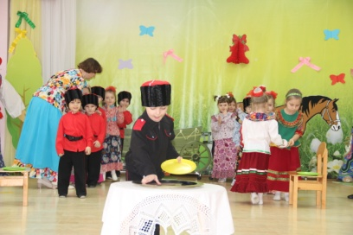
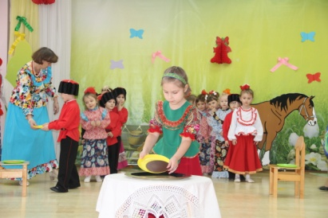
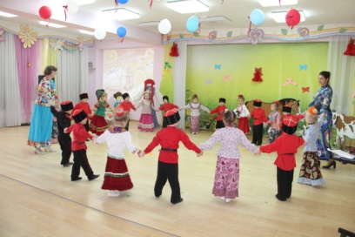
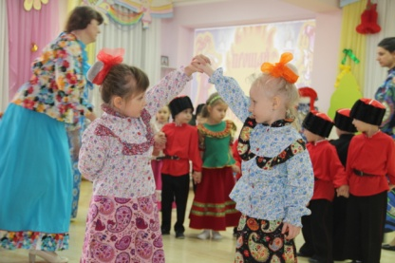
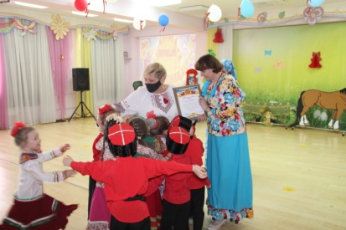
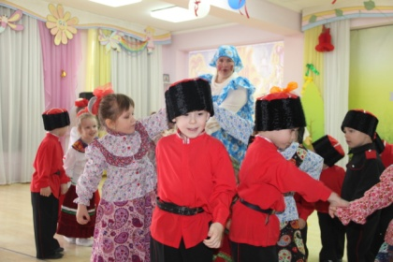
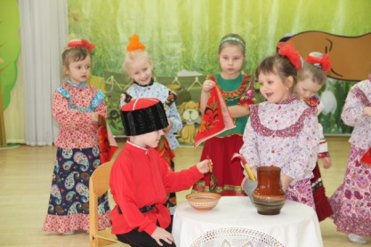
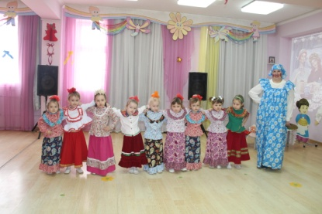
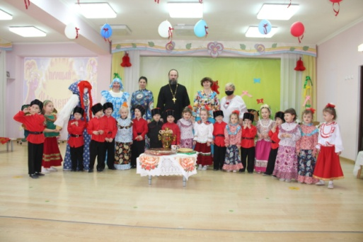
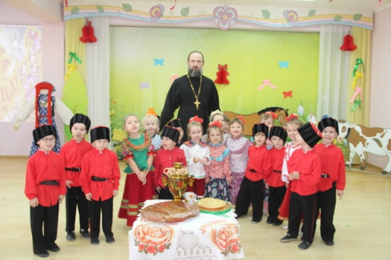
Развлечение
«Широкая Масленица» у детей группы казачьей направленности.
Подготовила материал воспитатель
группы Ерошенко И.А.
11марта с размахом отпраздновали в детском саду №4 «Солнышко» казачата из группы казачьей направленности «Широкую масленицу».
Повеселились все от души на масленичном голянье! Пели, плясали, водили хороводы, соревновались в игре «Кто быстрей блины напечет?».
Бравые казачата ни в чем не уступали девчатам! Блинов «испекли» полную чашу, да дорогих гостей ими угощали.
Гостями праздника были благочинный 12-го Белореченского районного благочиннического округа настоятель храма Рождества Пресвятой Богородицы ст. Пшехской протоиерей Андрей Майданов, пресс-служба Белореченского РКО
Елена Шаповаленко и раскрасавица Матрешка.
Взявшись за руки, вместе с воспитателями ребята водили хоровод «Весну звали» зазывали весну, весело играли в народную игру ручеёк. А потом все дружно «испекли огромный блин» для «Матрешки» и пригласили ее поиграть в игру «Кубанка», ну а после этого исполнили для дорогих гостей народную казачью песню-инсценировку «Галушечка».
Отец Андрей рассказал детям что такое «Прощенное воскресенье», в чем заключается смысл последнего дня масленичной недели.
В завершении мероприятия воспитатели группы вручили почетную грамоту
Елене Ивановне Шаповаленко, а все казачата побежали ее обнимать и поздравлять.
Праздник «Широкой масленицы» удался на славу, все дружно повеселились да порадовались.

